МИНИСТЕРСТВО ПРОСВЕЩЕНИЯ РЕСПУБЛИКИ КАЗАХСТАН
УПРАВЛЕНИЕ ОБРАЗОВАНИЯ ГОРОДА АЛМАТЫ
ИННОВАЦИОННЫЙ ТЕХНИЧЕСКИЙ КОЛЛЕДЖ ГОРОДА АЛМАТЫ



ОТЧЕТ
по учебной практике

«Методы быстрого поиска и обработки данных»
(название практики)

Умарбеков Айдар Амангельдыулы
(ф.и.о. студента)
Курс: 2
Группа: РПО7 24-Р
Специальность: 06130100 – Программного обеспечения
Квалификация: 4S06130103 – Разработчик программного обеспечения
Период прохождения практики: с «22» апреля 2026г. по «5» мая 2026г.

Руководитель практики от учебного заведения:
Ерсұлтан Бибарыс Теміржанұлы « »
Защищен с оценкой «_______» _________________
Дата защиты «____»_____________________20____г.

СОДЕРЖАНИЕ

ВВЕДЕНИЕ.............................................................................3
1 ОСНОВНАЯ ЧАСТЬ.....................................................................4
1.1 Понятие резервного копирования баз данных........................................4
1.2 Виды резервного копирования в PostgreSQL.........................................4
1.3 Утилита pg_dump и восстановление.................................................5
2 СПЕЦИАЛЬНАЯ ЧАСТЬ..................................................................6
2.1 Создание таблиц users и orders...................................................6
2.2 Полное резервное копирование базы данных.........................................7
2.3 Частичное резервное копирование отдельных таблиц.................................8
2.4 Удаление таблиц из базы данных...................................................9
2.5 Восстановление из полной резервной копии........................................10
2.6 Восстановление из частичной резервной копии.....................................11
2.7 Проверка данных после восстановления............................................12
ЗАКЛЮЧЕНИЕ..........................................................................13
СПИСОК ИСПОЛЬЗОВАННОЙ ЛИТЕРАТУРЫ...................................................14

ВВЕДЕНИЕ
Резервное копирование базы данных является одной из важнейших задач администрирования СУБД. Оно позволяет сохранить данные и восстановить их в случае сбоя оборудования, ошибки пользователя, программной неисправности или потери данных по другим причинам. Без регулярного резервного копирования организация рискует потерять критически важную информацию.
В PostgreSQL для создания резервных копий используется утилита pg_dump, которая входит в стандартный набор инструментов СУБД. pg_dump позволяет создавать копии как всей базы данных целиком (полное резервное копирование), так и отдельных таблиц (частичное резервное копирование).
В задании №5 необходимо выполнить полное и частичное резервное копирование базы данных PostgreSQL. Используются таблицы users и orders из задания №4. После создания резервных копий таблицы удаляются, а затем восстанавливаются из резервных копий с помощью команды psql.
Цель данной практической работы — изучить механизмы резервного копирования и восстановления в СУБД PostgreSQL, научиться создавать полные и частичные резервные копии с помощью утилиты pg_dump, а также восстанавливать данные из созданных копий.

1 ОСНОВНАЯ ЧАСТЬ
1.1 Понятие резервного копирования баз данных
Резервное копирование (backup) — это процесс создания копии данных для последующего восстановления в случае их потери или повреждения. В контексте баз данных резервное копирование включает сохранение структуры базы (таблиц, индексов, ограничений) и самих данных.
Основные причины для создания резервных копий: аппаратные сбои, программные ошибки, человеческий фактор (случайное удаление данных) и внешние угрозы. Регулярное резервное копирование является обязательной практикой для любой организации, работающей с базами данных.
1.2 Виды резервного копирования в PostgreSQL
Полное резервное копирование (full backup) сохраняет всю базу данных целиком, включая все таблицы, индексы, последовательности и данные. Команда: pg_dump имя_базы > файл_копии.sql. Этот метод гарантирует полную согласованность данных на момент создания дампа.
Частичное резервное копирование (partial backup) сохраняет только выбранные объекты базы. Для этого используется параметр -t (--table): pg_dump -t имя_таблицы имя_базы > файл_копии.sql. Можно указать несколько таблиц, повторив -t для каждой.
1.3 Утилита pg_dump и восстановление
pg_dump — утилита командной строки, входящая в стандартный пакет PostgreSQL. Она создаёт согласованный снимок базы данных, даже если база активно используется. Основные параметры: -t (table) — копировать только указанную таблицу, -F (format) — формат вывода, --data-only — только данные, --schema-only — только структура.
Для восстановления из SQL-дампа используется утилита psql: psql -d имя_базы < файл_копии.sql. При наличии внешних ключей важно соблюдать порядок восстановления: сначала родительские таблицы, затем дочерние.

2 СПЕЦИАЛЬНАЯ ЧАСТЬ
2.1 Создание таблиц users и orders
Для выполнения задания используются таблицы users и orders из задания №4. Таблица users содержит 200 пользователей (id, name, email, age), таблица orders — 200 заказов (id, user_id, amount, created_at). Связь между таблицами — по полю user_id (FOREIGN KEY). Созданы индексы idx_users_email и idx_orders_user_id.

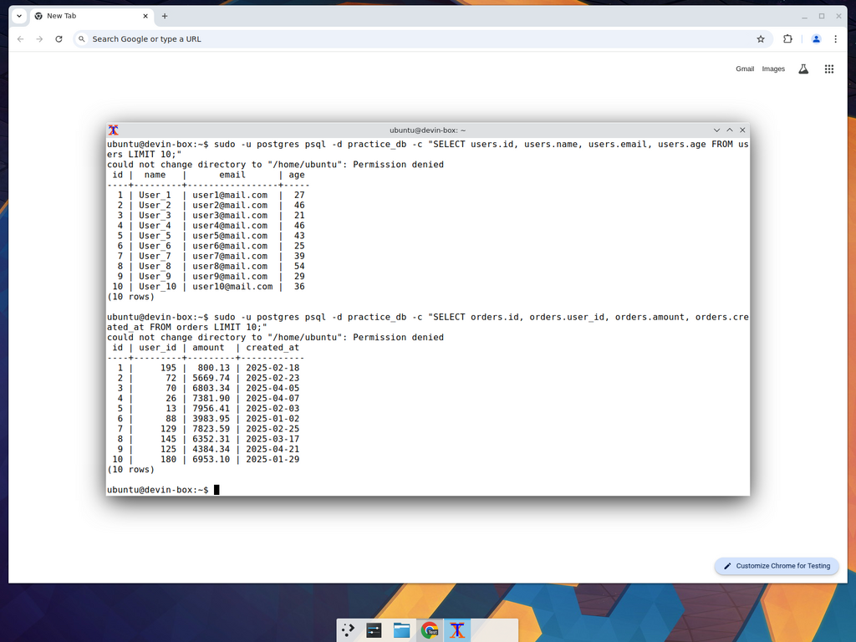
Рисунок 1 — Данные таблиц users и orders

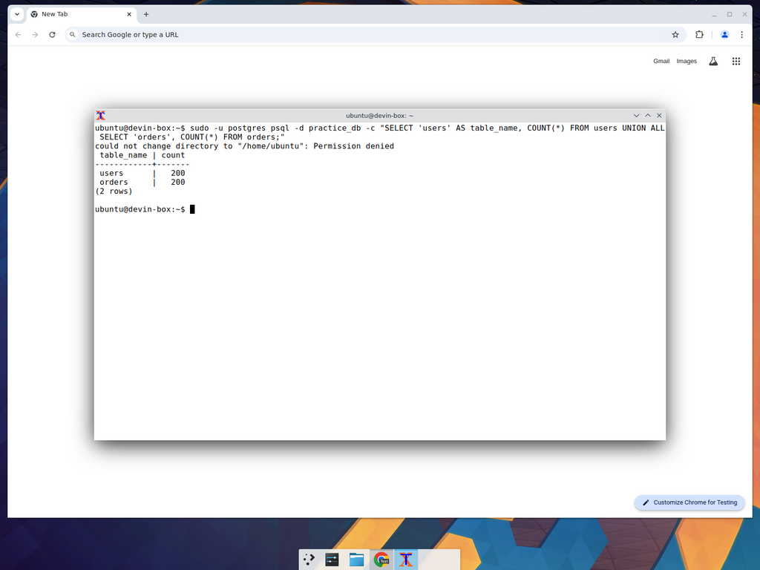
Рисунок 2 — Количество записей: users — 200, orders — 200

2.2 Полное резервное копирование базы данных
Полное резервное копирование выполняется командой: pg_dump practice_db > full_backup.sql. Утилита pg_dump сохраняет все таблицы, индексы, последовательности и данные базы practice_db. Размер файла полной копии — 16 Кб.

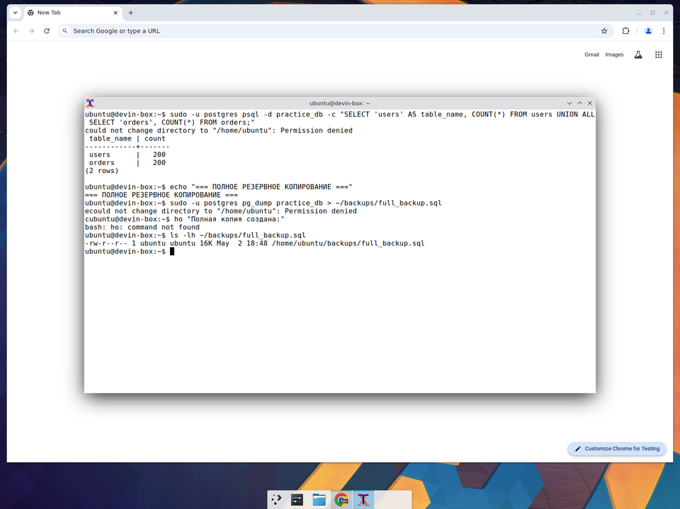
Рисунок 3 — Полное резервное копирование (pg_dump practice_db)
Файл full_backup.sql содержит SQL-команды: SET-настройки, CREATE TABLE, CREATE SEQUENCE, COPY (вставка данных), ALTER TABLE (ограничения) и CREATE INDEX.

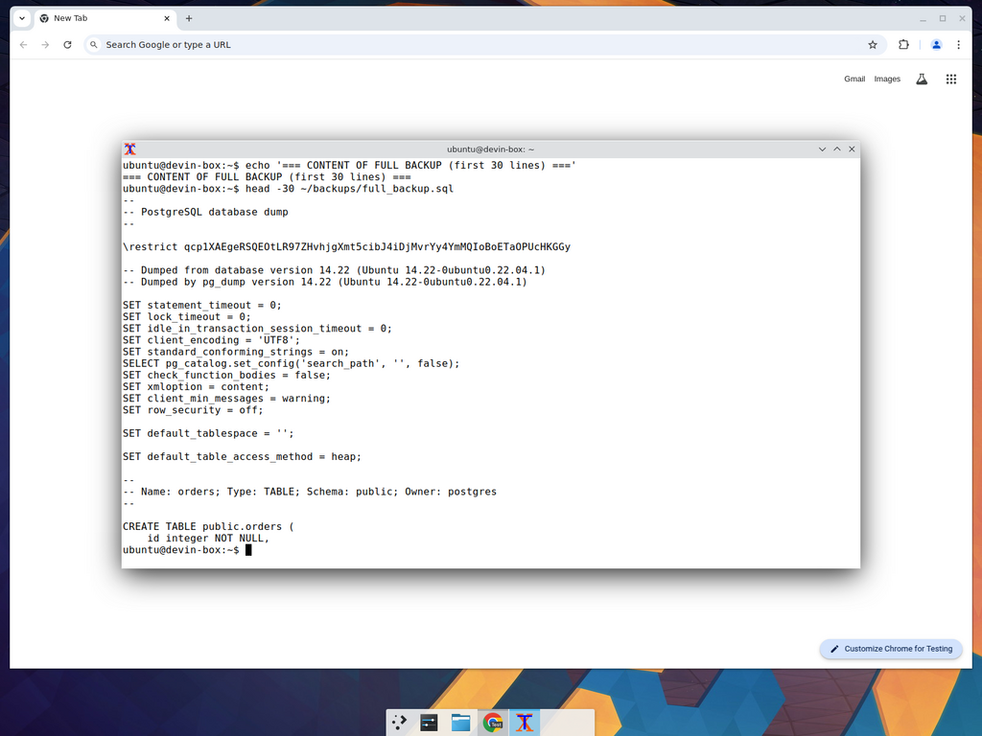
Рисунок 4 — Содержимое файла полной резервной копии (первые 30 строк)

2.3 Частичное резервное копирование отдельных таблиц
Частичное резервное копирование выполняется командами: pg_dump -t users practice_db > partial_backup_users.sql (8.4 Кб) и pg_dump -t orders practice_db > partial_backup_orders.sql (7.5 Кб). Каждый файл содержит структуру и данные только одной таблицы.

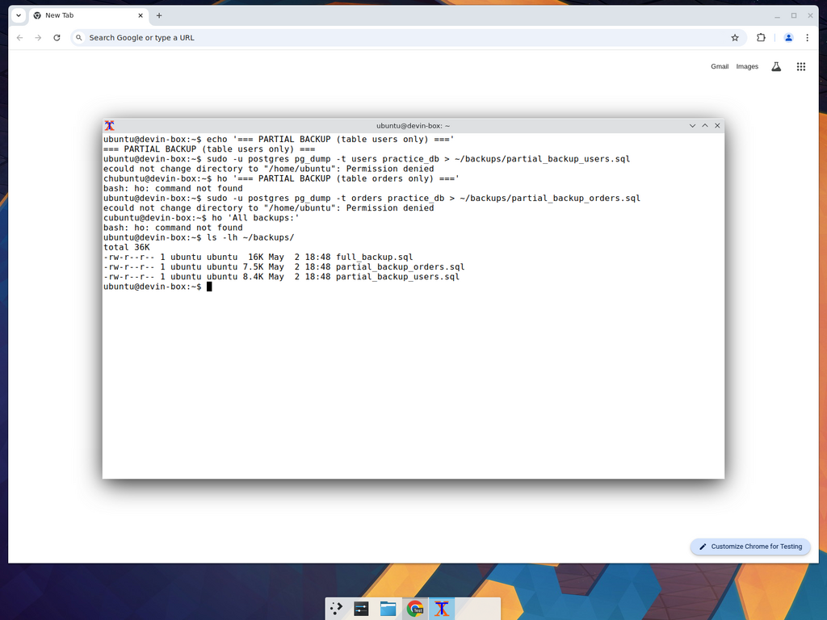
Рисунок 5 — Частичное резервное копирование и список файлов копий

2.4 Удаление таблиц из базы данных
Для проверки восстановления таблицы удаляются: DROP TABLE orders; DROP TABLE users. Порядок важен: сначала orders (ссылается на users), потом users. Команда \dt подтверждает: «Did not find any relations» — таблиц нет.

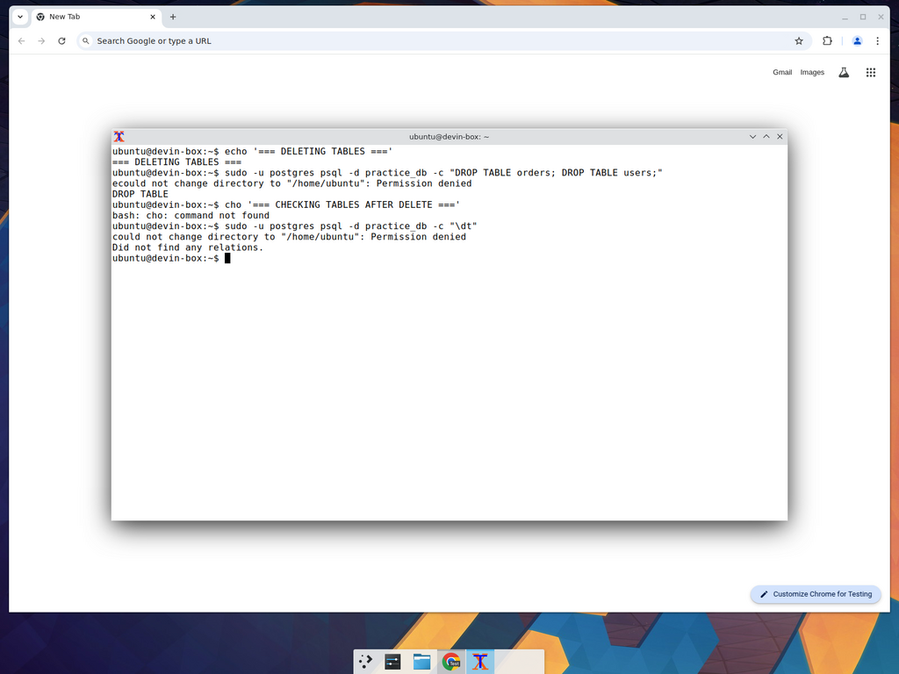
Рисунок 6 — Удаление таблиц (DROP TABLE) и проверка (\dt)

2.5 Восстановление из полной резервной копии
Восстановление: psql -d practice_db < full_backup.sql. PostgreSQL выполняет все SQL-команды из файла: CREATE TABLE, COPY 200 (загрузка данных), CREATE INDEX. Результат: users — 200, orders — 200. Все данные восстановлены.

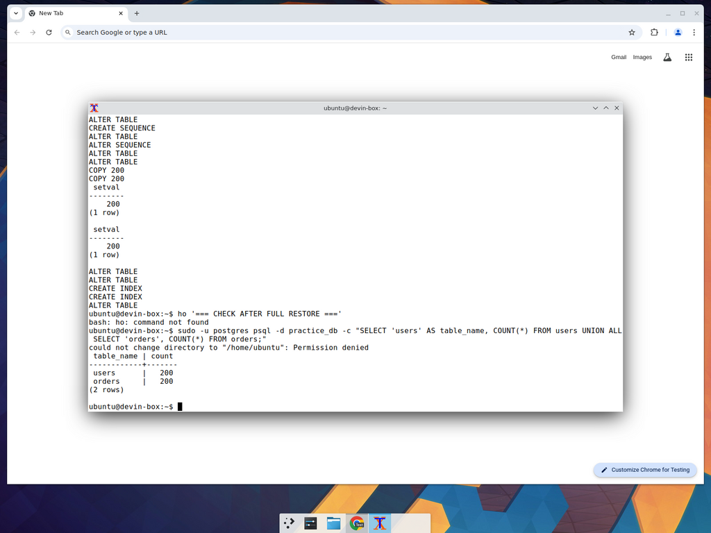
Рисунок 7 — Восстановление из полной резервной копии и проверка

2.6 Восстановление из частичной резервной копии
После повторного удаления таблиц выполняется восстановление из частичных копий. Сначала: psql < partial_backup_users.sql (users — родительская таблица), затем: psql < partial_backup_orders.sql (orders — ссылается на users).

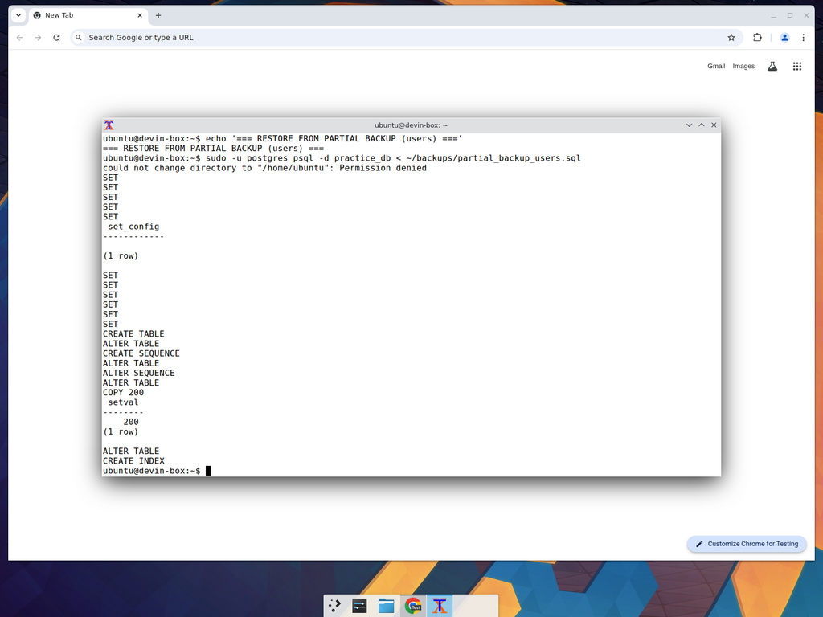
Рисунок 8 — Восстановление таблицы users из частичной копии

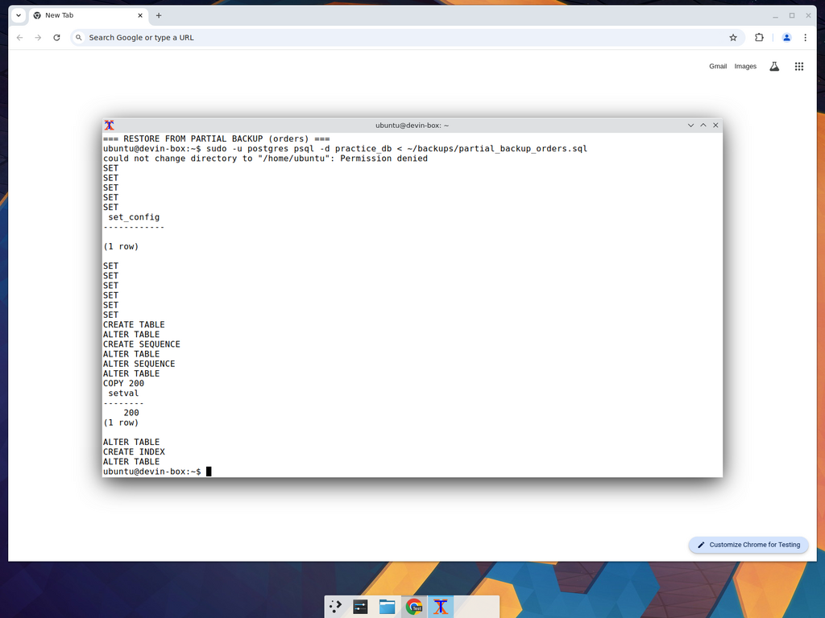
Рисунок 9 — Восстановление таблицы orders из частичной копии

2.7 Проверка данных после восстановления
После восстановления из частичных копий проверка COUNT(*) показывает: users — 200 записей, orders — 200 записей. Все данные полностью восстановлены. Результат совпадает с исходными данными и с восстановлением из полной копии.

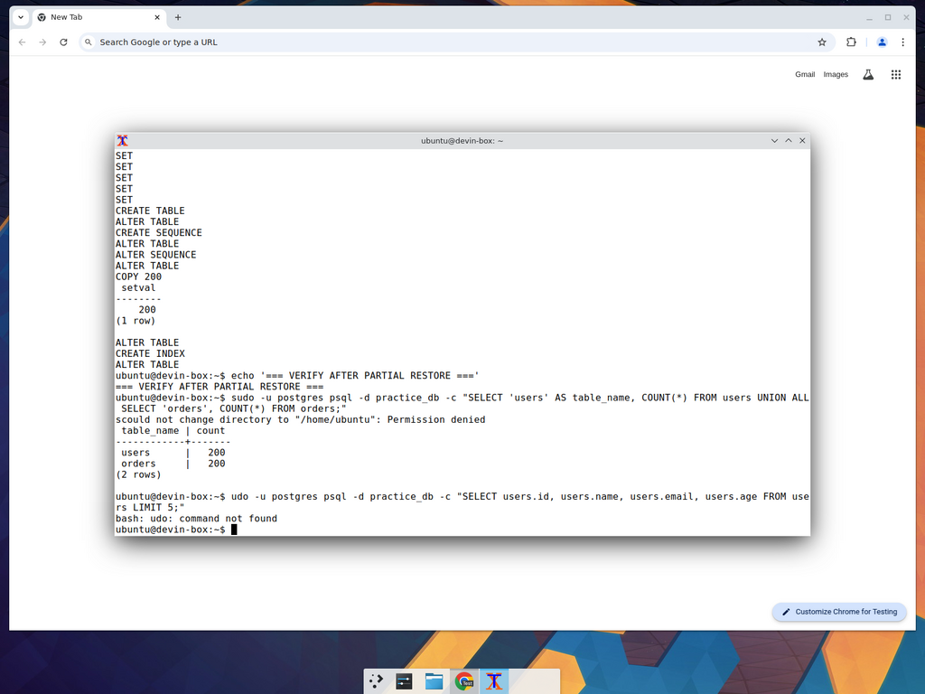
Рисунок 10 — Проверка данных после восстановления: users — 200, orders — 200

ЗАКЛЮЧЕНИЕ
В ходе выполнения задания №5 были выполнены операции полного и частичного резервного копирования базы данных PostgreSQL. Использовались таблицы users и orders из задания №4, содержащие по 200 записей каждая.
Полное резервное копирование выполнено утилитой pg_dump. Созданный файл full_backup.sql (16 Кб) содержит полную структуру базы данных и все данные. Частичное резервное копирование выполнено утилитой pg_dump -t: partial_backup_users.sql (8.4 Кб) и partial_backup_orders.sql (7.5 Кб).
После удаления таблиц (DROP TABLE) выполнено успешное восстановление из полной и частичной резервных копий. В обоих случаях таблицы содержали по 200 записей, что подтверждает корректность резервного копирования и восстановления.

СПИСОК ИСПОЛЬЗОВАННОЙ ЛИТЕРАТУРЫ
1. PostgreSQL Documentation. pg_dump. — https://www.postgresql.org/docs/current/app-pgdump.html
2. PostgreSQL Documentation. Backup and Restore. — https://www.postgresql.org/docs/current/backup.html
3. PostgreSQL Documentation. SQL Dump. — https://www.postgresql.org/docs/current/backup-dump.html
4. Учебные материалы по дисциплине «Методы быстрого поиска и обработки данных».

